ИНСТРУКЦИЯ ДЛЯ РОДИТЕЛЕЙ

ПРАВИЛА БЕЗОПАСНОГО ПОВЕДЕНИЯ НА ВОДОЕМАХ
В ЛЕТНИЙ ПЕРИОД
1. Входите в воду быстро и во время купания не стойте. Почувствовав озноб, быстро выходите из воды.
2. Не купайтесь сразу после приема пищи и большой физической нагрузки (игра в футбол, бег и т.д.). Перерыв между приемами пищи и купанием должен быть не менее 45-50 минут.
3. Не купайтесь больше 30 минут; если вода холодная, достаточно точно 5-6 минут.
4. При ушных заболеваниях не прыгайте в воду головой вниз.
5. Не оставайтесь при нырянии долго под водой.
6. Выйдя из воды, вытритесь насухо и сразу оденьтесь.
7. Почувствовав усталость, сразу плывите к берегу.
8. При судорогах не теряйтесь, старайтесь держаться на воде, зовите на помощь.
9. При оказании вам помощи не хватайте спасающего, а помогите ему буксировать вас к берегу.
ЗАПРЕЩАЕТСЯ:
1. Входить в воду разгоряченным (потным).
2. Заплывать за установленные знаки (ограждения участка, отведенного для купания).
3. Подплывать близко к моторным лодкам, баржам.
4. Купаться при высокой волне.
5. Прыгать с вышки, если вблизи от нее находятся другие пловцы.
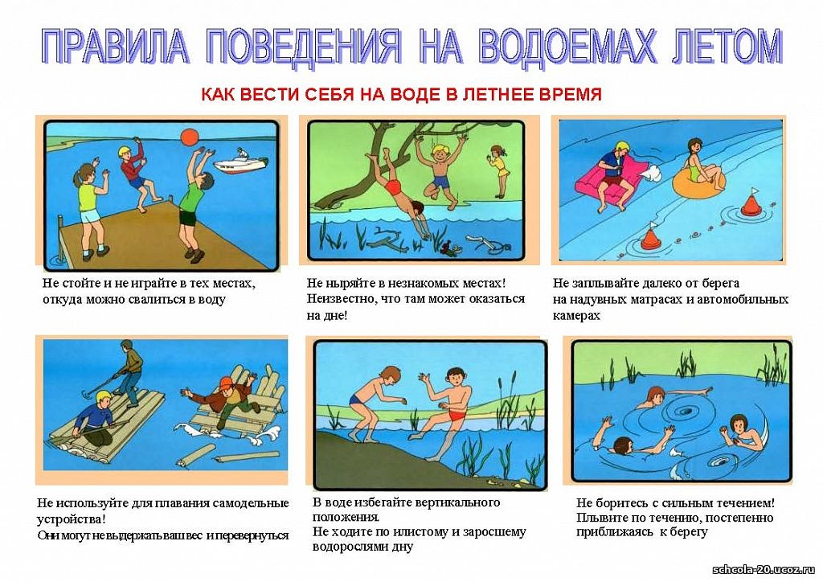
6. Толкать товарища с вышки или с берега.

